2019.7.3 改版版
松本山雅FC 対 ヴァンラーレ八戸
～ ご来場いただくファン・サポーターの皆様へ ～

一般社団法人長野県サッカー協会

ご来場いただく皆様に、安全で快適にご観戦いただくため次のとおりご協力をお願いいたします。

◆ 会場
松本平広域公園総合球技場「サンプロ アルウィン」（松本市大字神林5300番地）

◆ 開場
17:00 ※長野県サッカー協会主管の大会のため、先行入場はございません

- 試合開始
19:00（予定）

- 入場料
前売券 当日券
Ｓ （指定席） 2,600円 3,100円 メインスタンド中央
ＳＡ（エリア指定席） 2,100円 2,600円 バックスタンド中央 一部バックスタンド
自由席
一般 1,600円 2,100円
高校 1,100円 1,600円
小・中学生 900円 1,100円
- 車椅子席は各席種を用意となります。車椅子をご利用の方、障がい者の方、ともに付き添われる方も
同一の券種が必要になります。
- Ｓ席（個席指定）オンライン販売・当日販売ともに座席の指定はできません。
- 自由席をお求めの松本山雅FCサポーターは「自由席ベンチ右側」を、ヴァンラーレ八戸サポーターは「ベンチ左側」をご購入ください。
- 再入場は不可となっております

- 駐車場について
松本平広域公園周辺に駐車場をご用意しておりますが、サンプロ アルウィン南側のふれあい広場駐車場につきましては有料にてご利用となりますので、各プレイガイドにてご購入ください。
無料駐車場につきましては下記の通りとなります
大芝生・陸上競技場 (警備員配置の後、駐車可能）
試合当日は警備員の指示に従っていただきますようよろしくお願い申し上げます
なお、駐車場への警備員配置は当日15時30分を予定しています。15時30分以前に駐車されている場合、
ご移動をお願いすることがございますので、ご了承ください。
出きる限り、ご家族、お友達等で乗り合わせてお出かけください。
また、松本駅（松本バスターミナル）、大芝生広場からのシャトルバス・路線バスの神林線等の公共交通機関のご利用をお願いいたします。

シャトルバス 松本駅（松本バスターミナル）－サンプロ アルウィン（第12号駐車場）
往路：松本駅発－16：00 最終18:30（予定） 30分間隔で運行（予定）
復路：試合終了後50分間を目途に運行予定 21:50最終（予定）
運賃（中学生以上：片道500円 往復1,000円 : 小学生：片道250円 往復500円 : 未就学児 無料）

往路：大芝生広場発－16:30 最終19:00（予定） 30分間隔で運行（予定）
復路：試合終了後50分間を目途に運行予定 21:50最終（予定）
運賃（中学生以上：片道200円 往復400円 : 小学生：片道100円 往復200円 : 未就学児 無料）

＊アイシティ発着シャトルバスおよび、塩尻駅、新松本工業団地からのシャトルバスございませんのでご観戦のみなさまのアイシティ２１への駐車はご遠慮ください。

- ベンチ位置について
松本山雅ＦＣ ベンチ右側
ヴァンラーレ八戸 ベンチ左側

- サポーターズエリア（ゴール裏席等）
松本山雅ＦＣ 南サイドスタンドおよびメイン・バック（会場図参照）
ヴァンラーレ八戸 北サイドスタンドおよびメイン（会場図参照）
松本山雅ＦＣサポーターズエリアでヴァンラーレ八戸の応援、ヴァンラーレ八戸サポーターズエリアで松本山雅ＦＣの応援はご遠慮ください。また、各々のサポーターズエリアに他方の応援グッズを身に付けての入場はご遠慮ください。
安全対策上の措置ですのでご了承ください。

- 入場ゲート
当日の入場ゲートは、ゲート1、ゲート4、ゲート2です（ゲート3は閉鎖）。
※松本山雅ＦＣサポーターの方はゲート1、4からご入場ください。
※ヴァンラーレ八戸サポーターの方もゲート2からご入場ください。
※メインスタンド車椅子席でご観戦を希望の方はスロープゲートを、バックスタンド車椅子席でご観戦を希望の方はゲート4までお越しいただき係員にお声掛けください。

- 入場待機列
入場列整理については別紙のとおりルールを定めますのでご確認ください。

- 南サイドスタンドおよびバックスタンド自由席の松本山雅FCサポーターエリアにつきましてはお客様の危険防止のためゲート開門時に警備員が誘導し南サイドスタンドへ誘導いたしますので係員の指示に従ってください
- 荷物検査
入場ゲートにて荷物検査を実施します。係員の確認にご協力ください。

- 入場後の席の確保
タオルマフラーやガムテープ、レジャーシートを広げて一人で何席も確保するような悪質な席取りはおやめください。当日は、大変混雑が予想されますので、譲り合ってお座りいただきますようお願いいたします。

- スタンド内へビン・カン類の持ち込みは禁止です。紙コップへの移し替えをお願いします。
水筒、タンブラー、ペットボトルは700ml以下のものについては持ち込み可能です。

- 当日、荒天が予想される場合、雨合羽等をご準備ください。
混雑するエリアでの傘の仕様はご遠慮ください。
状況により係員から傘の使用を禁止させていただく場合があります。
- 横断幕等掲出可能エリア
  - 会場図参照
取り付けの際は、係員の指示に従ってください。また、ガムテープによる取り付けは禁止です。
- 喫煙所
ゲート4の近くに2ケ所、ゲート2の近くに1ヶ所あります。
ハーフタイム終了後、灰皿を撤去いたします。

- ベビーカー預かりについて
ベビーカーの預かりを希望される方は各ゲートのスタッフにお申し付けください。

【メインスタンド】
Ｓ席前は、一切掲出禁止です。
掲出の方法は、最前列の手すりに吊り下げてください。ゲート、非常口、通路、座席をふさぐ形
での掲出は禁止です。
【バックスタンド】
SA席前は、一切掲出禁止です。
掲出の方法は、席の最前列の手すりに吊り下げてください。ゲート、非常口、通路、座席をふさぐ形
での掲出は禁止です。最上部手すりへの設置は可能です。

【サイドスタンド】
掲出の方法は、最前列の手すりに吊り下げてください。ゲート、非常口、通路、座席をふさぐ形での
掲出は禁止です。ヴァンラーレ八戸側にある掲揚ポールは使用禁止です。

- 横断幕等・楽器などの事前搬入は16:15から16:45とします。
松本山雅サポーターの方で横断幕等の事前搬入を希望される方16:15からゲート4にて行えます。
ヴァンラーレ八戸サポーターの方で横断幕等の事前搬入を希望される方16:15からゲート2にて行えます。

- ビッグフラッグの使用について
座席等に拡げたままの状態にすることは禁止です。また、他のお客様の観戦を妨げるような
場所での使用は禁止です。係員よりご移動をお願いする場合もありますので、ご了承ください。

- 楽器の使用について
ガスホーン、チアホーン、笛などの使用は禁止です。

- 座席シートの上に立っての応援は危険ですので禁止です。

- グッズ販売ならびに飲食ブース
【グッズショップ】
南側サイドスタンドにおいて松本山雅ＦＣグッズショップならびに天皇杯プロブラム販売所を出店
いたします。
北側ゲート２付近でヴァンラーレ八戸のグッツショップを出店いたします。
販売時間はいずれも１７：００～試合終了までです。

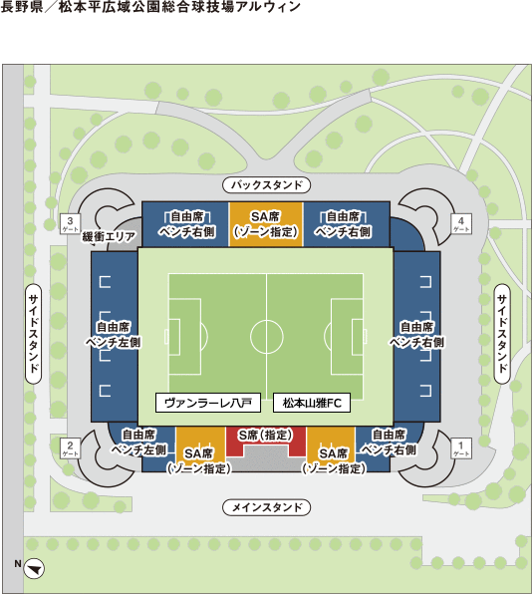
- 会場図Ⅰ

【ＧＡＴＥ・有料駐車場・シャトルバス発着場・駐輪場】

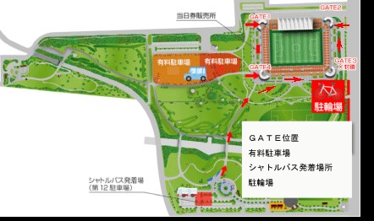

- 会場図Ⅱ
【飲食ブース】
下記の会場図と出店リストをご覧ください。

NO | 社 名 | 社名表示板 | 販売内容
1 | グラン・シャリオコンパニー | グラン・シャリオコンパニー | 焼きそば・オムそば・牛串・唐揚げ・かき氷・ポテト・ホットドック・ビール・ソフトドリンク
2 | 喫茶山雅 | 喫茶山雅 | コーヒー・カレー・まぜそば・弁当・ソフトドリンク
3 | ＳＷＥＥＴＳ ＯＮ ＳＷＥＥＴＳ | ＳＷＥＥＴＳ ＯＮ ＳＷＥＥＴＳ | クレープ・山賊焼き・バーガー・焼きそば・ポテト・ソーセージ・ハイボール・ソフトドリンク・生ビール・タピオカ
4 | グラン・シャリオコンパニー | グラン・シャリオコンパニー | 焼きそば・オムそば・牛串・唐揚げ・かき氷・ポテト・ホットドック・ビール・ソフトドリンク
5 | やきそばよっちゃん | やきそばよっちゃん | 富士宮やきそば・牛スジ煮込み・生フランク炭火焼・サーロイン炭火焼き・お好み焼き・ギョウザ・生ビール・ソフトドリンクク
6 | フィールド・オブ・キッチン | 焼きたて屋 | 山賊焼き・ポテトフライ・たこ焼き・揚げ餅・焼きそば・生ビール・かき氷・サワー・ハイボール・ソフトドリンク

◆当日のお問い合わせ (一社)長野県サッカー協会 0263(87)8565

